ARQUIVO DE IMAGENS DO ARTIGO:
O PROCESSO CRIATIVO EM PUBLICIDADE E OS FORMATOS ALL TYPE, ALL IMAGE E VERBO-VISUAL
De Marina A. E. Negri

Pág. 3:
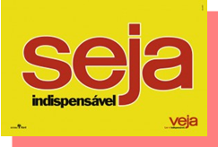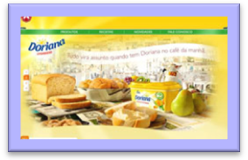
Figura 1:
Anúncio All Image das Sandálias Havaianas, disponível em: http://www.almapbbdo.com.br; Anúncio All Type da Revista Veja, disponível em: http://www.veja.com.br; Anúncio verbo-visual da Margarina Doriana, disponível em: http://www.unilever.com.br

Pág. 5:

Precisa-se de Recepcionista / Empresa de Grande Porte

Vaga: Recepcionista - Código da vaga: 1064622

Descrição: Ensino médio completo, preferência residir na zona Sul de São Paulo – SP.

Faixa salarial: R$ 510 Fixo mais benefícios.

Níveis hierárquicos: Especialista com Ensino Médio.

Área(s) de atuação: Administrativa.
Cidade: SÃO PAULO/SP (1 vaga)

Figura 2:
Anúncio Classificado publicado na Folha de S. Paulo on line em 11/03/2010: frieza na exposição dos dados. Disponível em: http://www.empregocerto.folha.uol.com.br/vagas/recpcionista-sao-paulo-sp

Pág. 5:

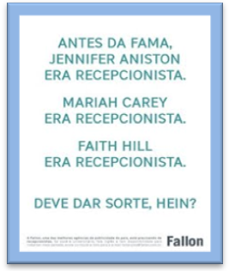

Figura 3:
Anúncio All Type da Agência de Publicidade Fallon PMA – SP – 2004: recorrência ao humor. Disponível em: http://www.mohallemartplan.com.br

Pág. 6:


Figura 4:
All Types criados para Aspirina, Rolex e Ortobom, com apenas títulos instigantes: atração imediata do leitor. Disponíveis respectivamente em: http://www.almapbbdo.com.br; http://www.louconaopublicitario.blogspot.com; http://www.overdosepop.com/2009/06/all-type-palavra-tem-poder/html

Pág. 8:


Figura 5:
Anúncio All Image Datado / De oportunidade da Loja de discos alemã Berlin - 2009: tributo mudo em memória a Michael Jackson. Disponível em: http://www.louconaopublicitario.blogspot.com

Pág. 9:

Figura 6:
Anúncio verbo-visual da Revista Super Interessante: atuação conjunta de texto e imagem. Disponível em: http://www.fnazca.com.br

Pág. 14:

Figura 7:
Anúncio marcadamente visual de Zoomp - 2003: a miscelânea de elementos gráficos confunde o receptor. Disponível em: http://www.fnazca.com.br

Pág. 16:
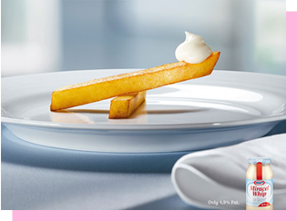
Figura 8:
Anúncio All Image da Maionese Miracel Wrip – 2008: inteligente conformação criativa. Disponível em: http://www.mundodasmarcas.blogspot.com.br

Pág. 17:
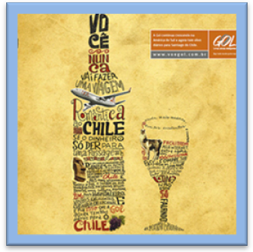
Figura 9: Anúncio da Companhia Aérea Gol – 2007: abordagem verbo-visual bem proporcionada instiga o receptor. Disponível em: http://www.almapbbdo.com.br

Pág. 19:
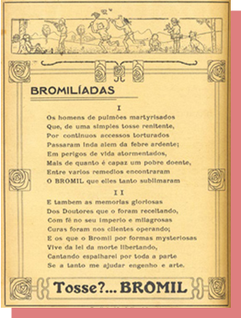
Figura 10:
Anúncio do Xarope Bromil – década de 20: produto valorizado por texto lapidar.
Disponível na página de abertura do site: http://www.net.propaganda.com.br/materia/id/?=631

